Penci Értékkereső
II. évf. 19. szám Urunk mennybemenetele 2013. május 12.
A templom berendezési tárgyai
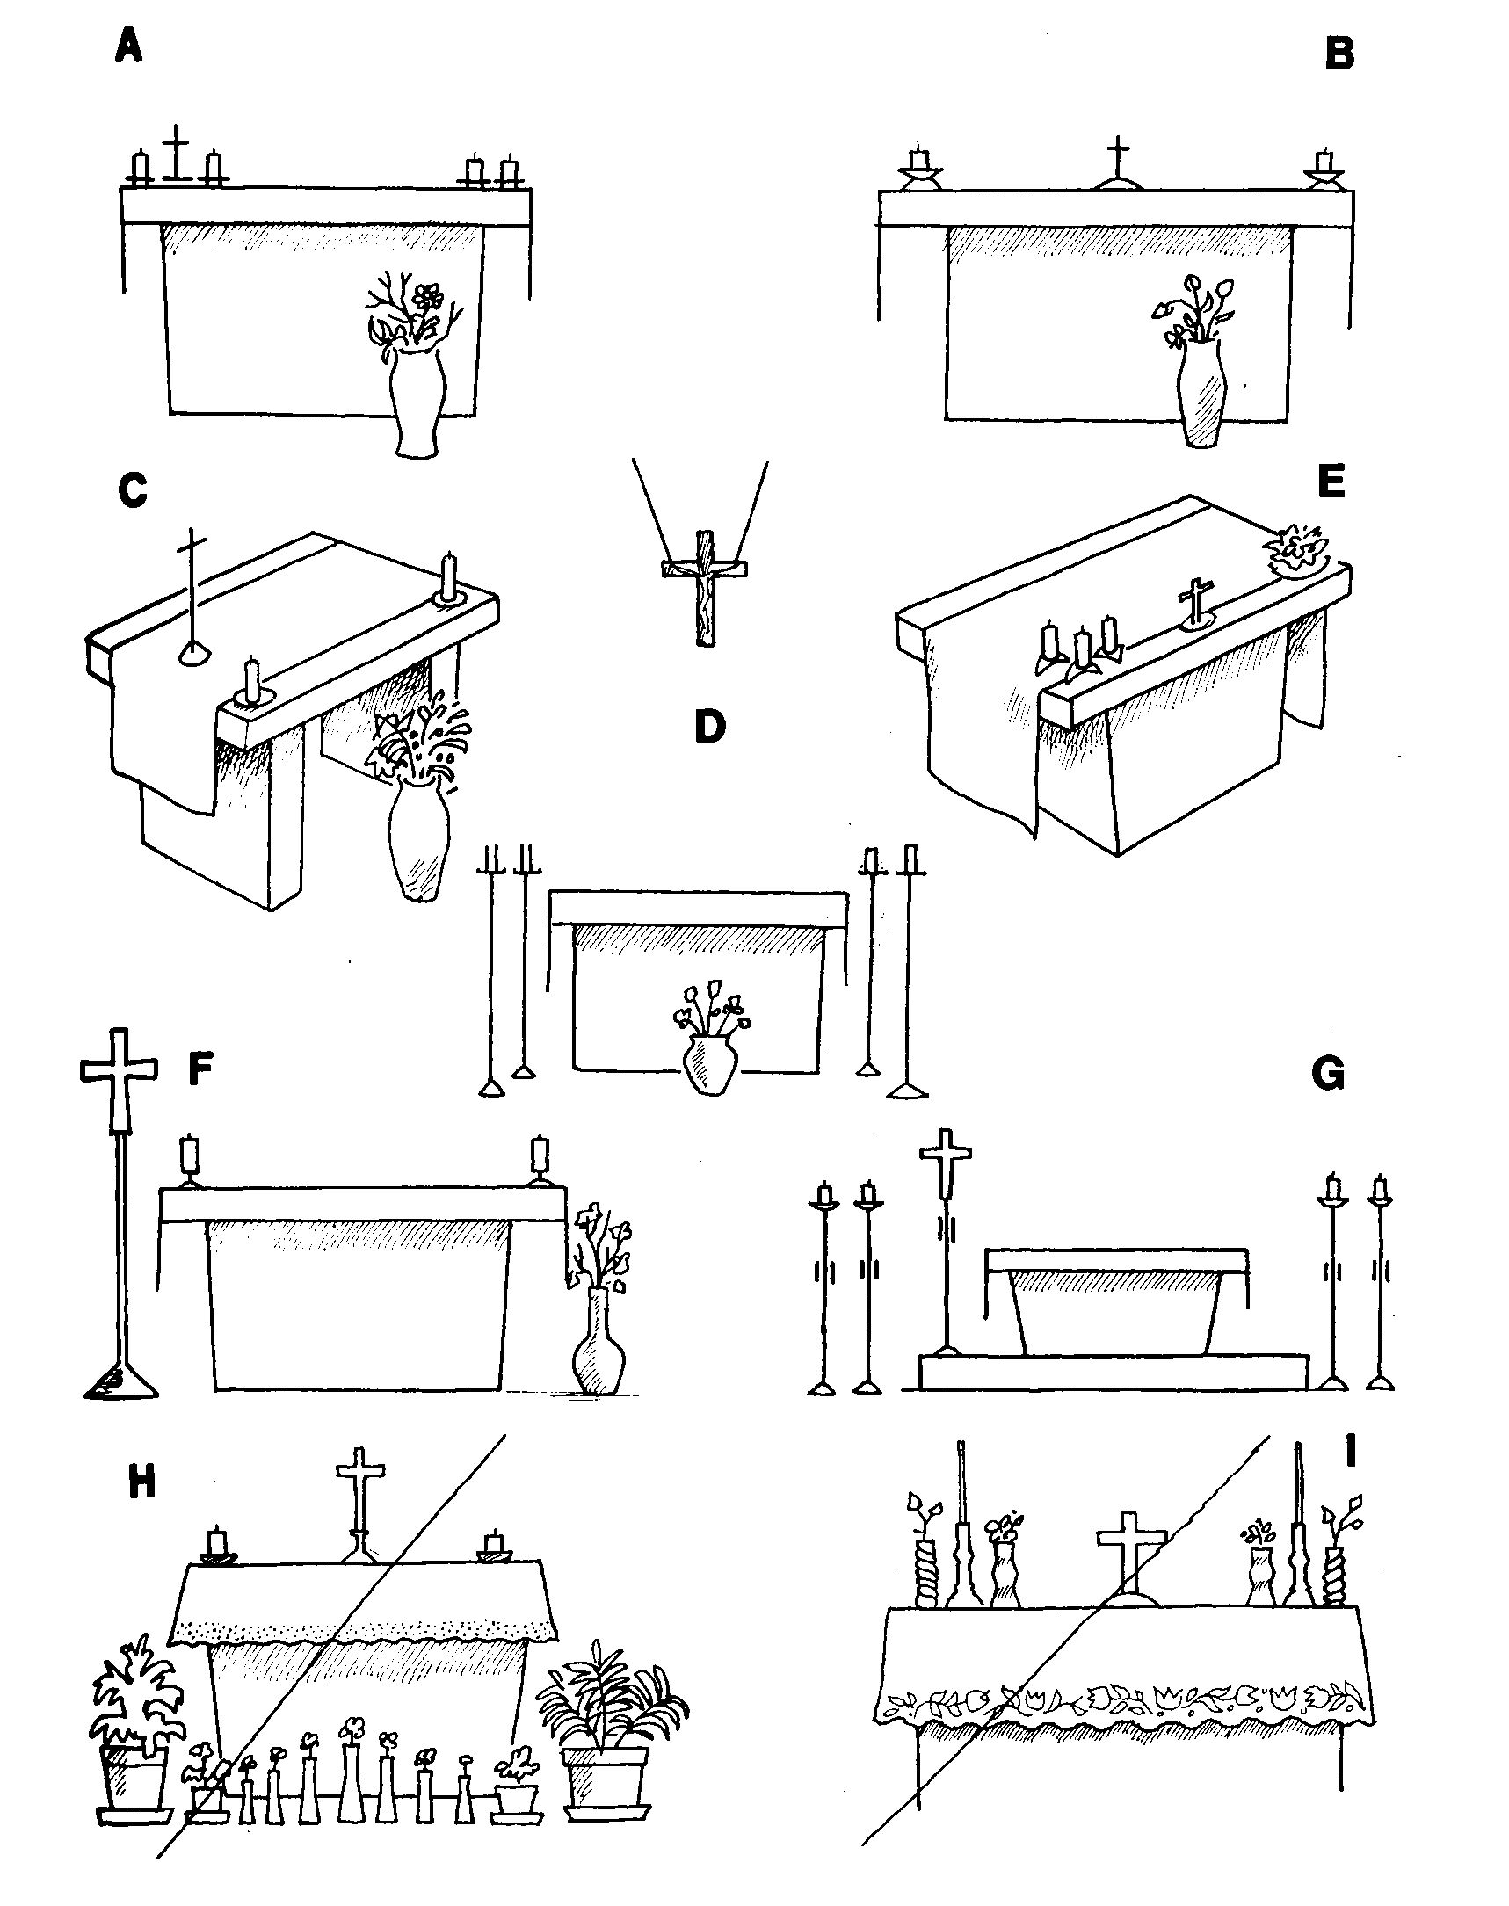
Eddig a templom berendezési tárgyairól volt szó, amelyek a szentmisénél használatosak. Lássuk most, hogy közvetlenül a szentmise elkezdése előtt miket kell előkészíteni, mit ír erről a misekönyv. Bár ezekről részben már esett szó, de bizonyára nem árt az ismétlés.
Ezúttal szó szerint idézek a misekönyv rubrikáiból négy pontot, rövid, zárójeles megjegyzésekkel. A számozás most is a 2002-es kiadáshoz igazodik, a zárójelben lévő számok az 1991-es kiadású Misekönyv megfelelő számai.
117. (76.) „Az oltárt legalább egy fehér színű terítő födje.” (Vagyis nem kötelező már a három.) „Az oltáron vagy annak közelében” (!) „legyen minden ünneplés alkalmával, különösen vasárnapokon és parancsolt ünnepeken legalább két vagy négy, sőt hat – ha pedig az egyházmegye püspöke celebrál, akkor hét – gyertyatartó, égő gyertyákkal. Ugyancsak legyen az oltáron vagy annak közelében” (!) „feszület. A gyertyatartók és a feszület hordozhatók a bevonulási körmenetben. Ha a többi olvasmány könyvétől különböző evangéliumos könyvet nem viszik a bevonulási körmenetben, előre rátehető az oltárra.” (Arról már esett szó, hogy semmi más nem tehető mise előtt az oltárra, legfeljebb kevés virág, ha az oltár körül nem lehet, és diszkréten elhelyezett mikrofon.)
118. (80.) Elő kell készíteni továbbá:
a) a papi szék mellett:” (!) „a misekönyvet, és adott esetben az énekeskönyvet;
b) az ambón: az olvasmányok könyvét;” (Vagyis: nem az ambóra tesszük a misekönyvet!!!)
c) „az asztalkán: kelyhet, korporálét, purifikatóriumot és – ha használják – pallát; paténát és pixiseket szükség szerint; ostyát a miséző pap, a diakónus, a ministránsok és a nép áldozásához; ampolnákat borral és vízzel, hacsak mindezeket nem a hívek viszik oda a felajánlási körmenetben;” (Vigyázat! Ez a „mindezeket” csak az adományokra vonatkozik, tehát az ostyára-borra-vízre, nem pedig a kehelyre és fölszerelésére, mert azok nem „adományok”!) „szenteltvizes edényt, ha lesz szenteltvíz-hintés; a hívek áldoztatásához tálcát; és a kézmosáshoz szükséges felszerelést. Dicséretes a kelyhet vélummal letakarni, ez lehet akár a nap színének megfelelő, akár fehér színű.”
(Ez utóbbi mondattal kapcsolatban hadd jegyezzem meg: nem igazán értem, miért hagyták el sok helyen a vélum használatát. A jelenleg használatos misekönyvünk még kötelezően írja elő: a fenti „dicséretes” szócska csak a 2002-es misekönyv rubrikáiba került be. A csupaszon odakészített kehely látványa nem esztétikus, főleg ha hagyományos módon rakják össze, és oldalt lelóg a purifikatórium. Használjunk kehelyvélumot!)
Az ostyák előkészítésére vonatkozik a következő két pont, amelyek közül főleg az első nagyon megszívlelendő! A Sacrosanctum Concilium konstitúció 55. pontja köszön vissza benne: „Nagyon ajánlott a szentmisén való tökéletesebb részvétel abban a formában is, hogy a hívek az Úr testét a pap áldozása után ugyanabból az Áldozatból vegyék magukhoz.”
321. (283.) „A jel szempontja megköveteli, hogy az eukarisztikus lakoma anyaga valóban mint eledel álljon előttünk. Kívánatos ezért, hogy az eukarisztikus kenyér, jóllehet kovásztalanul és hagyományos formában, oly módon készüljön, hogy a közösségi misében a pap valóban több részre törhesse, és a partikulákkal a híveknek legalább egy részét megáldoztathassa.” (Több helyen vásárolhatóak már az ilyen, szokottnál jóval nagyobb ostyák.) „A kis ostyák használatát ez nem zárja ki, ha azok alkalmazását az áldozók száma vagy más pasztorális okok megkívánják. A kenyértörés mozzanata azonban hatásos és fontos jel marad – az apostoli korban egyszerűen kenyértörésnek nevezték az Eukarisztiát --, nagyon szépen tárja elénk az egy kenyérben részesülők egységét és szeretetét, mivel az egy kenyeret testvérek között osztják szét.”
331. (293.) „A konszekrálásra kerülő ostyák számára alkalmas módon használható egyetlen nagyobb méretű áldoztató edény: ebbe tegyék mind a pap és a diakónus, mind a többi segédkező és a hívek ostyáját.” (Vagyis helytelen a pap ostyáját a híveknek szánt kis ostyáktól elkülöníteni.)
(Vác Egyházmegyei Körlevél 2008/IV. 1501/2008 számából)
HIRDETÉSEK
A nemzeti köznevelésről szóló törvény alapján az érettségi bizonyítvány kiadását megelőzően minden magyar diáknak 50 óra közösségi szolgálatot kell teljesíteni. Ennek lefolytatásában az egyházak is közreműködhetnek, így a Vác-Alsóvárosi Plébánián is lehet jelentkezni erre a közösségi szolgálatra. Kérjük azon nyolcadikos és kilencedikes diákok jelentkezését, akik ezt a szolgálatot a plébánia közösségében szeretnék elvégezni!
Ünnepélyes májusi litánia lesz a Szent Cecília Kórus közreműködésével a püspökség udvarán május 17-én, pénteken. Ezt követően lesz a kórus új tagjainak beöltözési szertartása.
Egyházközségi napot tartunk a Váci Reménység Pályán, ahol a plébániánk hívei, papjai és a Vácon működő lelkiségi csoportok, mozgalmak tagjai lesznek jelen. Gyermekek számára kézműves programok is lesznek és hittanverseny. Felnőttek számára zenei, tudományos és lelkiségi előadások tarkítják a májusi, derűs rendezvényt. Az Egyházközségi Nap a Váci Reménység Pályán lesz, május 18-án, szombaton. Mindenkit szeretettel hívunk és várunk!
2013. május 25-én lesz a Nagymarosi ifjúsági találkozó, várjuk az érdeklődők jelentkezését.
Egyházközségünkben az elsőáldozás 2013. május 26-án 11 órakor kezdődik.
2013.05.13 H 18:30 Felnőtt katekézis a templomban
2013.05.17. P 17:30 ifi hittan a sekrestyében 18:30 Szentségimádás 19:00 Szentmise
RENDKÍVÜLI IDŐPONT VÁLTOZÁS!!!
2013.05.19. V 15:00 Pünkösdvasárnapi Szentmise
Hivatali ügyintézés: Vác- Alsóvárosi Plébánia 2600 Vác Konstantin tér 11.
tel: (27) 814 184 web: http://vac-alsovaros.hu e-mail: info@vac-alsovaros.hu

